Hướng dẫn cài đặt:

* Tạo cơ sở dữ liệu mẫu từ file csv

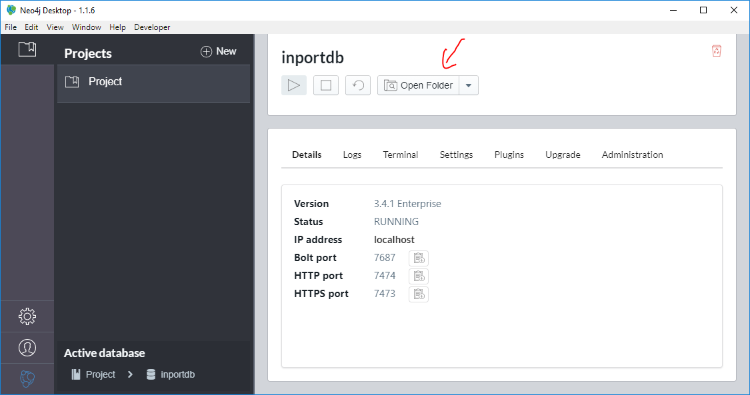

Mở đường dẫn bằng cách ấn vào “**Open Folder**”

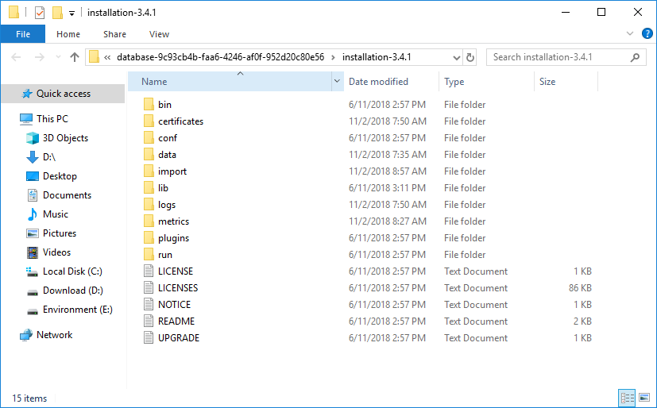

Vào “**import**” và copy 3 thư mục csv vào như sau

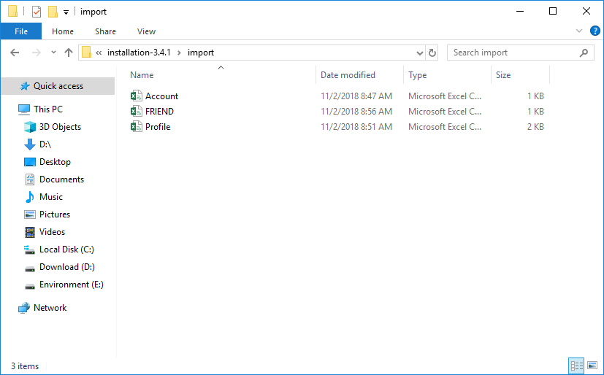

Tiếp theo mở trình duyệt lên và nhập dữ liệu theo trình tự, tạo **Account**, tạo **Profile**, sau đó đến tạo mối quan hệ **FRIEND**

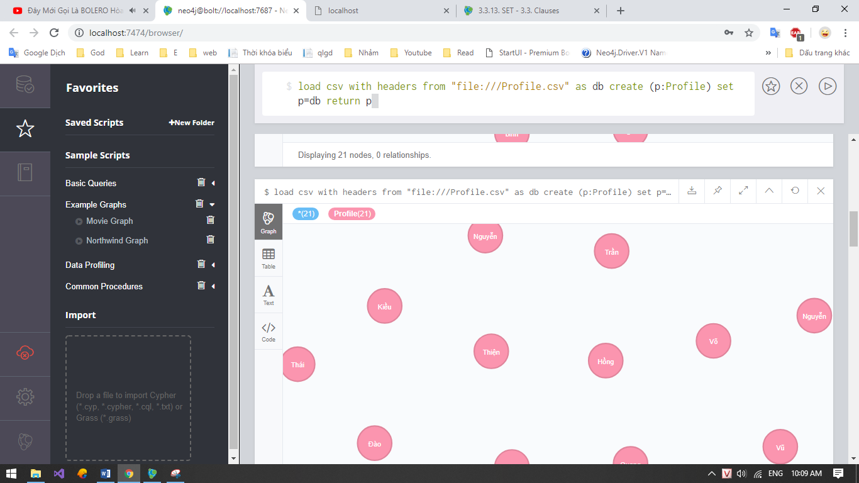

Nhập và tạo node “**Account**”

load csv with headers from "file:///Account.csv" as db create (a:Account) set a=db return a

Nhập và tạo node “**Profile”**

load csv with headers from "file:///Profile.csv" as db create (p:Profile) set p=db, p.Birthday=date(replace(db.Birthday,"\"","")) return p

Nhập và tạo mối quan hệ “**FRIEND”**

load csv with headers from "file:///FRIEND.csv" as db match (m:Profile {User:db.Me}),(f:Profile {User:db.Friend}) create (m)-[:FRIEND]->(f) return m,f

* Thay đổi giá trị trong file **Web.config**

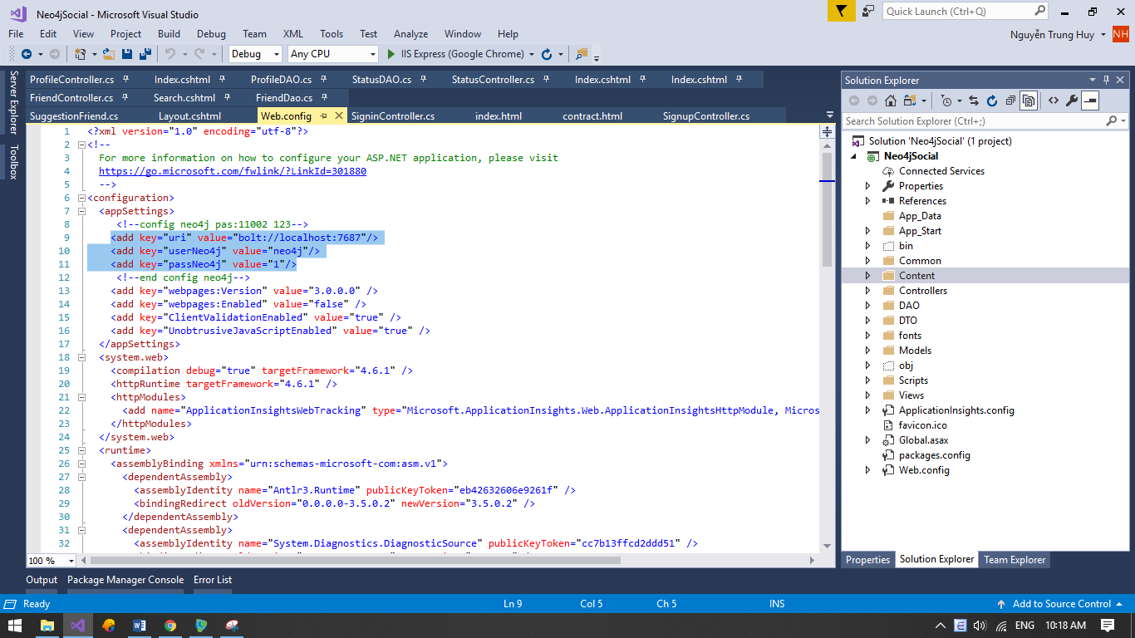

Trong trường hợp này ta để giá trị **Bolt port** mặc định nên là 7687, mật khẩu là mật khẩu khi tạo “**New Graph**” trong Neo4j

